附件1：
建筑从业人员安全教育培训及考试操作说明

目 录
前 言 2
一、安全教育培训系统流程图 3
二、项目操作手册 3
1、注册登录 4
2、登记人员 4
3、建立项目班组 5
4、学习课程 5
5、在线考试 6
6、现场抽查 7
三、个人操作手册 7
1、登记入库 7
2、登录系统 7
3、学习课程 9
4、在线考试 10

前 言
《深圳市建筑从业人员安全教育数字化教材》（下称《教材》）由深圳市住房和建设局组织编制并通过了专家组评审。《教材》是规范化和标准化的系列课件，采取视频、音频、PPT方式展现，由《上岗前通用安全常识》《各工种典型事故案例》《危险性较大分部分项工程典型事故案例》《复工防疫专栏》4部分组成。施工单位应履行主体责任对其开展安全教育培训，保证从业人员具备必要的安全生产知识，熟悉有关的安全生产规章制度和安全操作规程，掌握本岗位的安全操作技能，了解事故应急处理措施，知悉自身在安全生产方面的权利和义务。

项目培训注意事项：
名称 | 内容
注册账号 | - 填写资料信息、填写申请表  - 工程信息、施工许可证扫描件电子档  - 各家单位信息、单位联系人及联系人手机号
录入人员 | 建筑工人身份证原件
学习方式 | （1）实名制平台http://smz.ypt.szsti.org/  “数字化教育培训”模块 | （2）微信公众号：工地好筑手    扫码关注

一、安全教育培训系统流程图

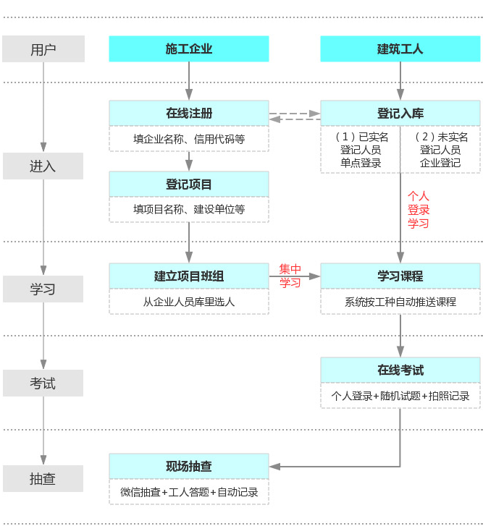

二、项目操作手册

1、注册登录

打开深圳市建筑业实名制和分账制管理平台http://smz.ypt.szsti.org/，点击“账号注册”，填写项目信息，待系统管理员审核，审核通过项目管理员可登录项目后台。

2、登记人员

（1）已在实名制平台登记项目工人信息的，项目可在实名制平台（http://smz.ypt.szsti.org/）登录“数字化教育培训”模块进行工人信息同步。

个人可以通过hzs.szjsaq.com点击“登录”方式进入。

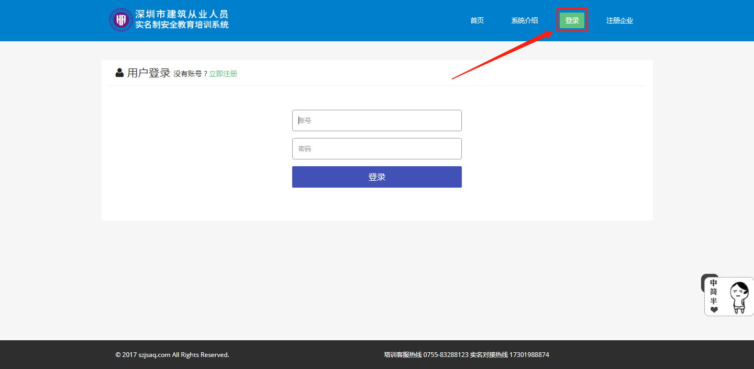

（2）未在实名制平台登记工人信息，须联系实名制对接设备供应商录入。

3、建立项目班组

企业管理后台，点击“项目管理”>“项目班组”>“选择项目”>“添加班组”。

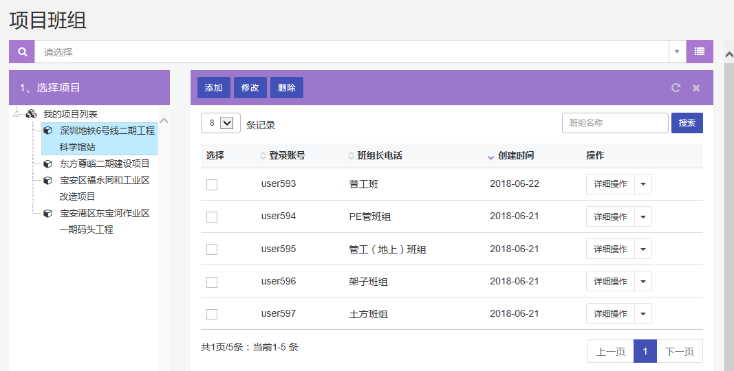

4、学习课程

企业管理后台，点击“培训管理”>“培训课程”，点击“企业开班培训”，选择课程和工人即可开班学习。

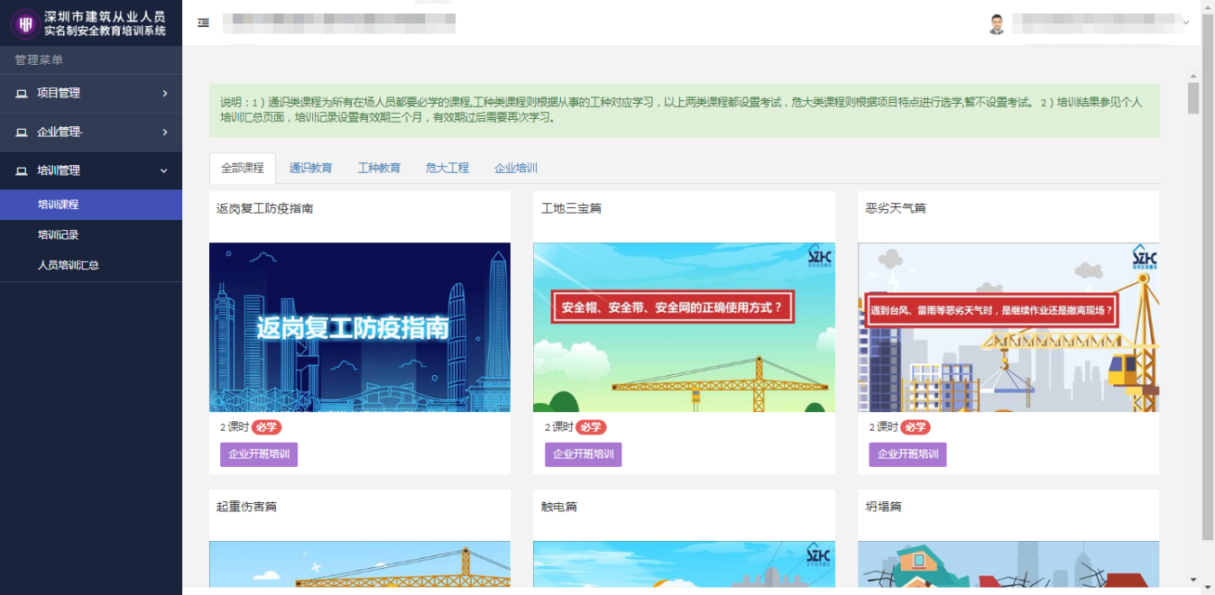

过程记录：在培训过程中点击“图片上传”，企业需打印《建筑从业人员安全教育现场培训登记表》签字并和工人现场培训一起拍照上传。（点击Browse...选择图片，保存上传）

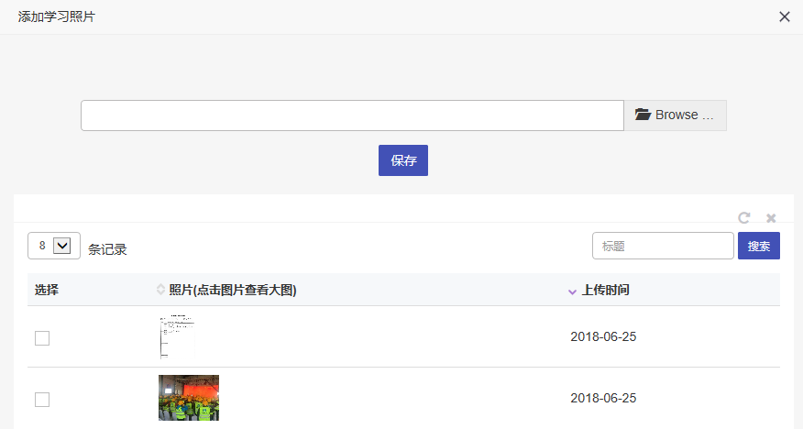

5、在线考试

工人手机关注微信公众号“工地好筑手”，点击“安全教育”栏目，选择“学习考试”菜单，登录后进行考试（企业管理后台可查询工人登录账号，统一初始密码Kz666888）。

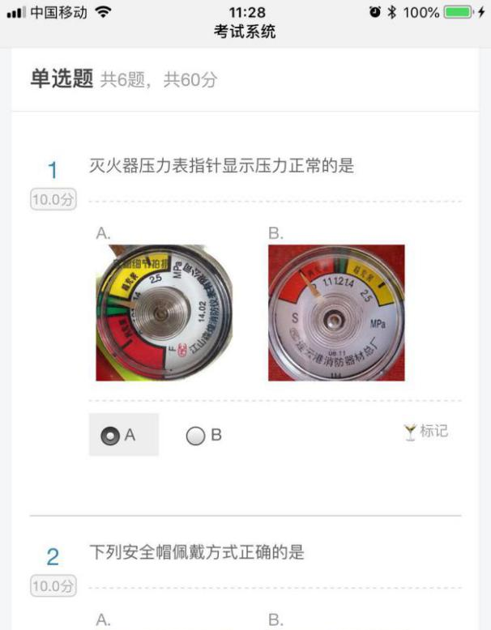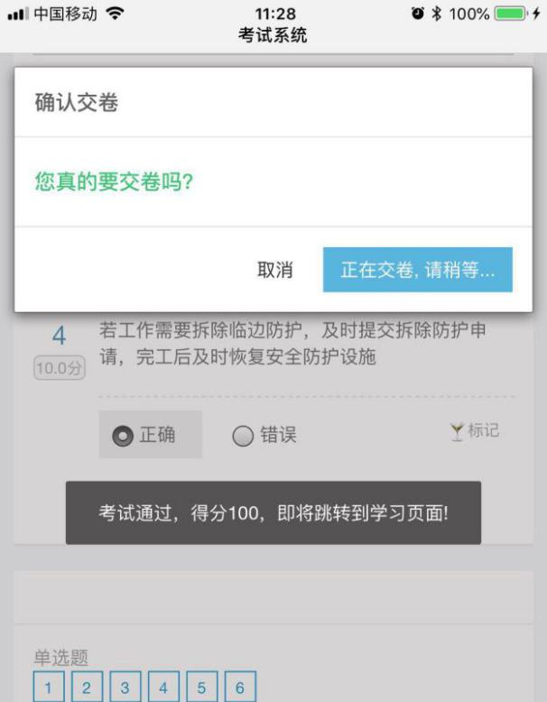

6、现场抽查

企业管理员关注微信公众号“工地好筑手”，点击“安全教育”栏目>选择“学习考试”菜单>选择登录角色，登录后选择项目，查看工人培训记录，点【抽查】工人现场作答。

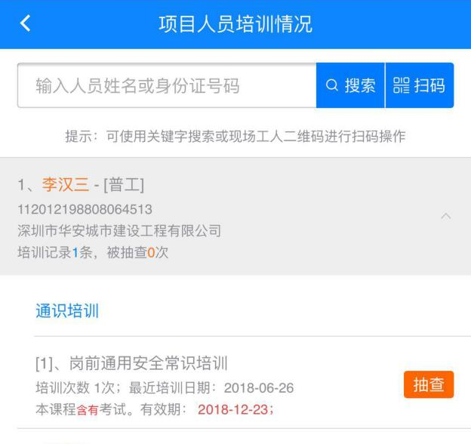
三、个人操作手册

1、登记入库

已在深圳实名制平台登记的建筑工人可直接登录“数字化教育培训”模块学习，未实名登记的需委托所在的企业帮助登记入库。

2、登录系统

（1）电脑端：打开网址hzs.szjsaq.com点击“登录”，输入个人账号密码登录系统（企业管理后台查询工人登录账号，统一初始密码Kz666888）。

（2）手机端：关注“工地好筑手”微信公众号，点击“安全教育”>“学习考试”，输入个人账号密码登录系统。

3、学习课程

系统会将该工种要学习的课程自动推送到“我的课程”栏目里。

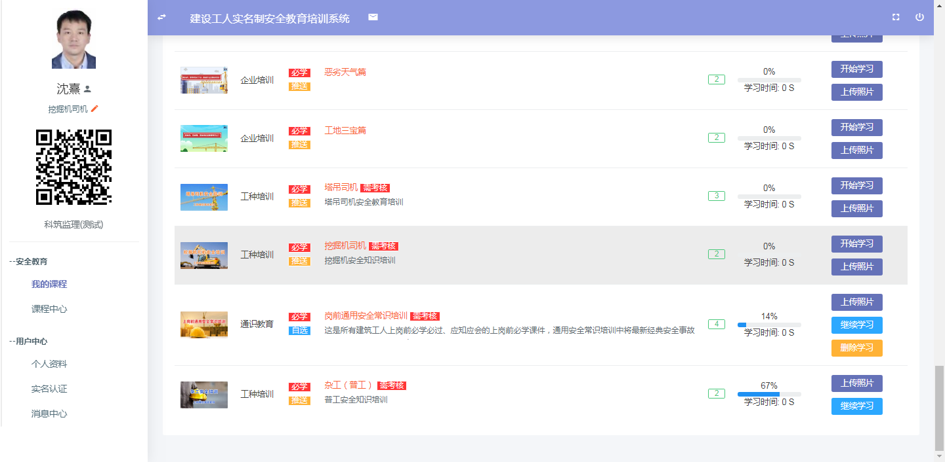

需学习的课程（示例为挖掘机司机）

注：在学习过程中，系统会要求工人拍照并上传照片，完成过程记录。

4、在线考试

在“我的课程”中找到已学完的课程“开始考试”，答完考题点击“提交”即完成该门课程考试。

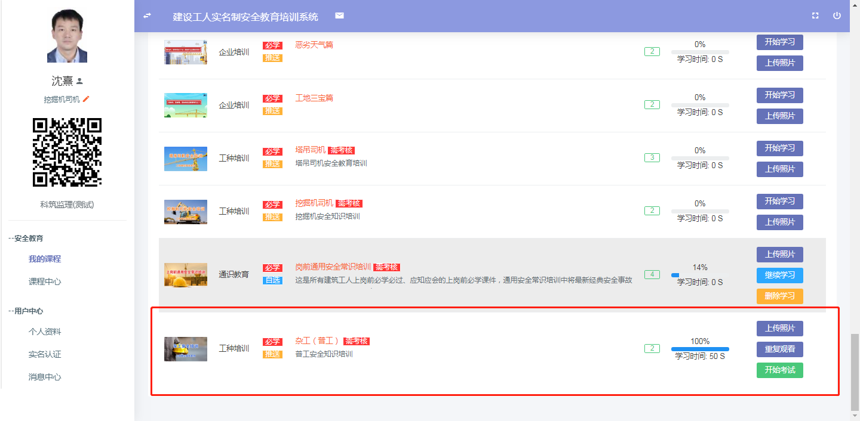

建筑从业人员安全教育数字化教材课件表
安全培训教材 | 主要内容 | 培训对象 | 要求
上岗前通用安全常识培训 | 入场须知、 安全“三宝”的使用、“四口”“五临边”安全防护、消防安全知识、杜绝“三违”，做到“四不伤害”、 “宿舍十禁”、安全警示标识等。 | 所有入场人员 | 这是所有入场人员上岗前必学必过、应知应会的岗前必学课件。  由施工企业集中学习或个人自学，合格后才能进场。
各工种典型事故案例安全培训 | 十九类工种课程：杂工（普工）、钢筋工、木工、砼工（混凝土工）、抹灰工、架子工、电工、砌筑工、塔吊司机、门式起重司机、吊篮作业工、电梯司机、挖掘机司机、汽车吊司机、土方机械司机、桩机工、电焊工、防水工、司索工等。 | 各对应  工种 | 各工种安全教育课程，为各工种相对应的必学必过、应知应会的必学课程。  各工种必须学满学时（学完本工种教材）、考试合格后方能上岗作业。  除上述19类工种以外的从业人员，施工总承包单位仍应履行主体责任对其开展安全教育培训，考核合格后方可上岗。
危险性较大作业  典型事故案例安全培训 | 九大危险性较大作业安全教育课程：雨季施工安全教育、起重机械安全教育、附着式提升脚手架安全教育、起重吊装安全教育、高支模安全教育、土石方开挖安全教育、隧道矿山法安全教育、盾构施工安全教育、深基坑安全教育。 | 管理人员、从事危险性较大作业的工人 | 危险性较大作业作业事故案例分析安全教育课件供管理人员及从事危险性较大作业的工人学习。  从事危险性较大作业的工人，必须学满对应课程的学时、考试及格方能进行作业。
复工防疫专栏 | 个人疫情防护知识、项目复工复产指引等。 | 所有入场人员

备注：1、建筑从业人员实名安全教育培训课程、时间、考试合格等关键信息同步到实名制平台、随时可查；各类可视化安全培训课件与题库动态更新。
第一部分为《上岗前通用安全常识》。包括7项内容，该部分是所有从业人员进入项目工地前必须学习的内容。第二部分为《各工种典型事故案例》。目前包括19个工种，该部分是以上工种在进入项目工地前必须掌握的内容。第三部分为《危险性较大分部分项工程典型事故案例》。目前包括9项危大工程安全教育案例，是所有从事危险性较大作业的工人必须学习的内容。第四部分为《复工防疫专栏》，设立了防疫专栏、项目复工复产指引及住房城乡建设领域专业技术人员继续教育免费课程等。
对于上述19类工种以外和从事其他危大工程作业的从业人员，企业仍应自行编制教材进行培训、考核，并上传记录。上述课件将根据实际情况适时进行调整、补充。
通过培训学习后，按课程要求（满3个月）进行继续教育。重要课件企业应组织工人反复学习，让工人切实掌握安全知识。

